المجلس 2019
جنيف، 20-10 يونيو 2019
بند جدول الأعمال: ADM 5 | الوثيقة C19/47-A
 | 18 أبريل 2019
 | الأصل: بالإنكليزية
تقرير من الأمين العام
تقرير عن حالة تنفيذ المقررين 600 و601 (الأرقام العالمية للنداء الدولي المجاني (UIFN) وأرقام تعرف جهة الإصدار (IIN)) الصادرين عن المجلس

ملخص
عقب الموافقة على المقررين 600 و601 في دورة المجلس لعام 2017، باشر الاتحاد عملية تنفيذ هذين المقررين. ويلخص هذا التقرير حالة التنفيذ والمشاورات التي أُجريت مع الدول الأعضاء.
الإجراء المطلوب
يُدعى المجلس إلى إقرار المقترح الوارد في القسم 5 بشأن الأرقام العالمية للنداء الدولي المجاني (UIFN) وأرقام تعرّف جهة الإصدار (IIN).
_________
المراجع
الوثائق C17/133، C17/134، C18/100، CWG-FHR 9/14، CWG-FHR 9/15

1 خلفية
1.1 عقب موافقة المجلس في دورته لعام 2017 على المقررين 600 (C17/133) و601 (C17/134)، باشرت أمانة الاتحاد عملية تنفيذ هذين المقررين.
2.1 قدم مكتب تقييس الاتصالات الوثيقة C18/100 إلى المجلس في دورته لعام 2018 التي تقدم معلومات محدّثة عن حالة تنفيذ مقرري المجلس 600 و601، بما في ذلك حالة جهات الاتصال لدى مقدمي خدمة الأرقام العالمية للنداء الدولي المجاني (UIFN) ولدى الجهات المخصص لها أرقام تعرف جهة الإصدار (IIN). وهذه الوثيقة تورد المقترح الأول المقدم إلى فريق العمل التابع للمجلس والمعني بالموارد المالية والبشرية (CWG-FHR) في يناير 2018 وتعدل المقترح الثاني بناءً على توصية فريق العمل نفسه. ودعي المجلس إلى الإحاطة علماً بالمقترح الأول والموافقة على المقترح الثاني المنقح.
3.1 أخذ المجلس في دورته لعام 2018 علماً بالمقترح الأول الوارد في الوثيقة C18/100:
تُدعى الإدارات/الهيئات التنظيمية الوطنية إلى تعيين جهة تنسيق لتقديم قائمة محدّثة لجهات الاتصال الخاصة بمقدمي خدمات الأرقام العالمية للنداء الدولي المجاني (UIFN) (وكالات التشغيل المسجلة (RoA)) والجهات المخصصة لها أرقام تعرف جهة الإصدار (IIN)، أو للبحث في وضع هذه القائمة.
4.1 وافق المجلس في دورته لعام 2018 على المقترح الثاني المنقح في الوثيقة C18/100:
يُقترح بالنسبة للكيانات التي لم يعد للإدارات/الهيئات التنظيمية الوطنية اتصالاً بها والتي لا يمكن أن تجد جهات اتصال جديدة لها بحلول نهاية دورة المجلس لعام 2019، بأن تزال جميع السجلات ذات الصلة بهذه الكيانات من قاعدة بيانات الاتحاد استناداً إلى التأكيدات/التبليغات الواردة من الإدارات/الهيئات التنظيمية الوطنية.
5.1 أصدر المجلس في دورته لعام 2018 تعليمات إلى الأمانة، "كخطوة مرحلية، لكي تجري مشاورات مع الإدارات الوطنية بغية تقديم تقرير عن حالة هذه المشاورات إلى فريق العمل التابع للمجلس والمعني بالموارد المالية والبشرية (CWG-FHR)."
6.1 قدمت أمانة الاتحاد تقريراً عن حالة التنفيذ (CWG-FHR 9/14) إلى الاجتماع التاسع لفريق العمل التابع للمجلس والمعني بالموارد المالية والبشرية (30-29 يناير 2019) بما في ذلك حالة المشاورات مع الإدارات/الهيئات التنظيمية الوطنية أو الوكالات المرخص لها، وفقاً لتعليمات المجلس لعام 2018. ويرد ملخص المناقشات في التقرير (CWG-FHR 9/15) الذي أعده الفريق.
7.1 وذكَّرت الأمانة أيضاً أن في نهاية السنة، ووفقاً للمعايير المحاسبية الدولية للقطاع العام (IPSAS)، سوف يُرصد قدر من المال لتغطية أي فواتير غير مدفوعة. وإذا بقيت الفواتير غير مدفوعة لفترة طويلة، فسوف تلتمس الأمانة المساعدة من الدول الأعضاء لاسترداد هذه الديون. وأخيراً، إذا لم تنجح في ذلك، فالأمر يعود للمجلس لكي يبت في مسألة شطب الديون.

2 حالة تنفيذ المقررين 600 و601
1.2 بدأ العمل بالأنظمة المحدّثة لتخصيص وتسجيل الأرقام UIFN وIIN في 16 يناير 2018.
2.2 وفي 2018، كان قد تم حجز 505 أرقام UIFN جديدة أو تخصيصها باتباع هيكل الرسوم الجديد الذي وافق عليه المجلس بموجب المقرر 600، وسُجل 35 رقماً جديداً من الأرقام IIN باتباع هيكل الرسوم الجديد الذي وافق عليه المجلس بموجب المقرر 601. ودفعت الجهات غير الأعضاء في قطاعيْ تقييس الاتصالات والاتصالات الراديوية رسماً يُدفع لمرة واحدة ورسم إدارة سنوي. ومن بين الأرقام UIFN الجديدة البالغ عددها 505 أرقام، خُصص 95 رقماً (%18) لغير الأعضاء في قطاعيْ تقييس الاتصالات والاتصالات الراديوية. ومن بين الأرقام IIN الجديدة البالغ عددها 35 رقماً، سُجل 25 رقماً (%70) لغير الأعضاء في قطاعيْ تقييس الاتصالات والاتصالات الراديوية.
3.2 وفيما يخص رسم الإدارة السنوي للأرقام UIFN لعام 2018، أُرسلت فواتير بمبلغ 752 700 فرنك سويسري في يناير 2018. وبلغ المبلغ الإجمالي الواجب دفعه 562 067 فرنكاً سويسرياً بتطبيق مبدأ الرسم التناسبي على أعضاء القطاعات المنضمين حديثاً في 2018. وفي 10 أبريل 2019، تم دفع مبلغ 104 900 فرنك سويسري (%18). ومع ذلك، جدير بالملاحظة أن %60 من المبلغ غير المدفوع البالغ 457 167 فرنكاً سويسرياً مستحق الدفع على خمسة مقدمين فقط لخدمة الأرقام UIFN.
4.2 وافقت لجنة الدراسات 2 لقطاع تقييس الاتصالات في اجتماعها الذي عُقد في الفترة من 19 إلى 28 فبراير 2019 على تعديلات التوصية ITU-T E.169.1 بعنوان "تطبيق خطة الترقيم للتوصية E.164 على الأرقام العالمية للنداء الدولي المجاني في خدمة المهاتفة الدولية المجانية" والتوصية ITU-T E.118 بعنوان "بطاقة الدفع للاتصالات الدولية" من أجل تجسيد المقررين 600 و601 الصادرين عن المجلس.
5.2 ولم تصدر بعد قائمة الفواتير الخاصة برسم الإدارة السنوي للأرقام IIN لعامي 2018 و2019 نظراً لأن الأمانة لا زالت تسعى إلى الحصول على تأكيد جهات الاتصال من الإدارات/الهيئات التنظيمية الوطنية أو الوكالات المرخص لها فيما يخص الجهات المخصصة لها أرقام تعرّف جهة الإصدار (IIN).

3 حالة جهات الاتصال الخاصة بمقدمي خدمات الأرقام العالمية للنداء الدولي المجاني (UIFN) والجهات المخصص لها أرقام تعرف جهة الإصدار (IIN)
1.3 في 2017، أطلق مكتب تقييس الاتصالات عملية إبلاغ عن 166 جهة من مقدمي خدمات الأرقام العالمية للنداء الدولي المجاني (UIFN) و787 جهة مخصصة لها أرقام تعرف جهة الإصدار (IIN). وأُرسل في 2017 أكثر من 3000 رسالة إلكترونية للجهات المخصصة لها أرقام والهيئات التنظيمية وللرد على الاستفسارات.
2.3 ومنذ دورة المجلس لعام 2018 وحتى 10 أبريل 2019، تواصل مكتب تقييس الاتصالات مع 134 إدارة/هيئة تنظيمية وطنية أو وكالة مرخص لها بشأن 573 رقماً لتعرّف جهة الإصدار. وأجابت إحدى وخمسون (%38) هيئة تنظيمية وطنية وقدمت المساعدة بشأن 186 رقماً لتعرّف جهة الإصدار ((%32.
3.3 ويبين الشكل أدناه، حالة معلومات جهات الاتصال في 10 أبريل 2019 بشأن 798 رقماً من الأرقام IIN المحفوظة في قاعدة بيانات الاتحاد.
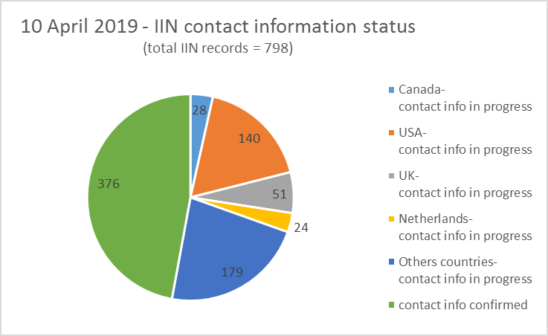
10 أبريل 2019 – حالة معلومات جهات الاتصال بشأن أرقام تعرّف جهة الإصدار
(مجموع أرقام تعرّف جهة الإصدار المسجلة = 798 رقماً)
كندا –
معلومات جهات الاتصال قيد البحث
الولايات المتحدة الأمريكية – معلومات جهات الاتصال قيد البحث
المملكة المتحدة –
معلومات جهات الاتصال قيد البحث
البلدان الأخرى –
معلومات جهات الاتصال قيد البحث
هولندا –
معلومات جهات الاتصال قيد البحث
تم تأكيد معلومات جهات الاتصال
ملاحظة: يشمل عدد الأرقام IIN المسجلة المتعلقة بالبلدان المبينة في الشكل أعلاه المناطق الجغرافية الخاضعة لإداراتها.
4.3 ولا زالت المشاورات جارية بشأن تحديث معلومات جهات الاتصال الخاصة بثلاثة وثلاثين (33) مقدماً للخدمة بشأن 204 أرقام UIFN. وترد قائمة مقدمي خدمة الأرقام UIFN في الملحق C.

4 ملاحظات
1.4 سحب الأرقام UIFN
بين 23 يونيو 2017 و10 أبريل 2019، أُعيد 1021 رقماً من الأرقام UIFN خلافاً لسنة متوسطة كعام 2016 حيث أُعيد 268 رقماً من الأرقام UIFN. ويشجع المقرران 600 و601 الصادران عن المجلس المشغلين على تحديث قائمة الأرقام UIFN النشطة لديهم وإعادة الأرقام UIFN غير المستعملة إلى الاتحاد.
2.4 تحديثات الأرقام IIN
يقدم الجدول أدناه عدد تحديثات سجلات الأرقام IIN في كل سنة منذ 2014 وذلك استناداً إلى التبليغات والردود الواردة من الإدارات/الهيئات التنظيمية الوطنية أو الوكالات المرخص لها:

السنة | جديد | إلغاء | تحديث | المجموع/السنة
2014 | 22 | 3 | 12 | 37
2015 | 24 | 1 | 6 | 30
2016 | 22 | 1 | 14 | 37
2017 | 22 | 7 | 83 | 112
2018 | 35 | 29 | 154 | 218
10 أبريل 2019 | 4 | 5 | 33 | 42

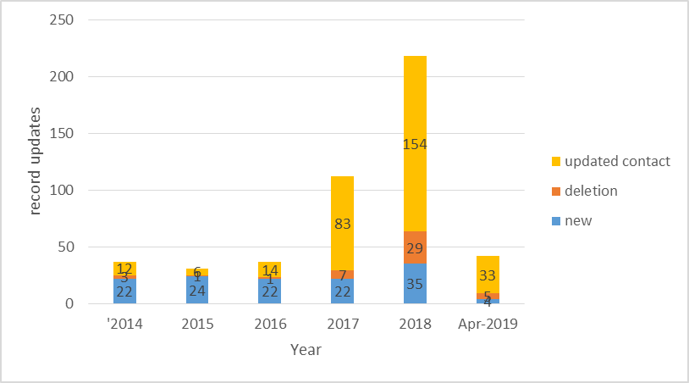
تحديث معلومات جهة الاتصال
إلغاء
جديد
السنة
تحديث السجلات
يبين الشكل زيادة حادة في عدد تحديثات الأرقام IIN المسجلة في كل سنة عقب الموافقة على المقرر 601 الصادر عن المجلس. وتتيح هذه العملية تحسين دقة سجلات الأرقام IIN المحفوظة في قاعدة بيانات الاتحاد.

5 المقترح
1.5 ستُسجل قائمة مقدمي خدمة الأرقام UIFN الواردة في الملحق A بهذه الوثيقة باعتبارهم "لا يمكن الوصول إليهم" في قاعدة بيانات الاتحاد. وتخضع سجلات مقدمي خدمة الأرقام UIFN للإلغاء من قاعدة بيانات الاتحاد وتخضع الأرقام UIFN المخصصة لهم للسحب استناداً إلى التأكيدات/التبليغات المقدمة من الإدارات/الهيئات التنظيمية الوطنية حسبما أوصى به المجلس في دورته لعام 2018. ومن بين هؤلاء المقدمين لخدمة الأرقام UIFN، يعود للمجلس البت في مسألة شطب الديون بالنسبة لأولئك الذين أُرسلت إليهم رسوم الإدارة لعام 2018.
2.5 تم الاتصال بمقدمي خدمة الأرقام UIFN الواردة أسماؤهم في القائمة المبينة في الملحق B وقد تلقوا الفواتير المتعلقة برسم الإدارة لعام 2018. ولا زال سداد الفواتير قيد نظرهم. وإذا بقيت الفواتير غير مدفوعة لفترة طويلة، فسوف تلتمس الأمانة المساعدة من الدول الأعضاء لاسترداد هذه الديون.
3.5 يرد في الملحق C قائمة بمقدمي خدمة الأرقام UIFN التي تتطلب المزيد من المعلومات. وتُشجع الإدارات/الهيئات التنظيمية الوطنية أو الوكالات المرخص لها على تقديم المساعدة في تحديد معلومات جهات الاتصال المحدّثة أو حالة هذه الكيانات (إذا توقفت عن العمل مثلاً).
4.5 ستُنشر في الموقع الإلكتروني للاتحاد قائمة الأرقام IIN التي تكون معلومات جهات الاتصال بشأنها قيد البحث كأرقام IIN التي لها وضع "الجهة المخصص لها الأرقام لا يمكن الوصول إليها" وسيُعلن عنها في النشرة التشغيلية للاتحاد. وتُشجع الإدارات/الهيئات التنظيمية الوطنية أو الوكالات المرخص لها على تقديم المساعدة في تحديد الحالة و/أو معلومات جهات الاتصال المحدّثة الخاصة بها.
5.5 بالنسبة إلى الأرقام UIFN والأرقام IIN التي لا زالت قيد المشاورة مع الإدارات/الهيئات التنظيمية الوطنية أو الوكالات المرخص لها، ينبغي تأكيد الحالة الخاصة بها قبل 31 أكتوبر 2019. وفي حال عدم تلقي أي اعتراض من الإدارات/الهيئات التنظيمية الوطنية أو الوكالات المرخص لها، ستُعتبر الأرقام UIFN أو IIN لم تعد نشطة وسيتم إزالتها من قواعد بيانات الاتحاد.
6.5 ولا يخضع مقدمو خدمة الأرقام UIFN أو الجهات المخصص لها أرقام IIN المصنفة تحت "الكيانات التابعة للإدارات" لرسم الإدارة السنوي.

الملحق A – قائمة بأسماء مقدمي خدمة الأرقام UIFN المحتمل أن يخضعوا للإلغاء
المبلغ | العملة | عدد الأرقام UIFN  2018/1/1 | اسم الشركة | البلد/المنطقة الجغرافية | ملاحظة
147 400,00 | فرنك سويسري | 1474 | USA Global Link | الولايات المتحدة | لم يعد نشطاً
5 000,00 | فرنك سويسري | 50 | RSL Com USA, Inc. | الولايات المتحدة | لم يعد نشطاً
3 300,00 | فرنك سويسري | 33 | Executive Telecard | الولايات المتحدة | لم يعد نشطاً
100,00 | فرنك سويسري | 1 | Carrier1 International GmbH | سويسرا | لم يعد نشطاً
- | - | 3 | Cable and Wireless plc, Bermuda | برمودا | لم يعد نشطاً
- | - | 399 | Global Telesystems (Europe) Limited (formerly Esprit Telecom) | المملكة المتحدة | لم يعد نشطاً
- | - | 50 | RSL Communications Ltd | المملكة المتحدة | لم يعد نشطاً
- | - | 2 | Axicom Communications Group Inc. | الولايات المتحدة | لم يعد نشطاً
- | - | 10 | WorldXchange Communications | الولايات المتحدة | لم يعد نشطاً
ملاحظة: يشير الرمز “-” إلى عدم إرسال أي فاتورة وطلب تقديم مزيد من المعلومات وقت إعداد الفاتورة.

الملحق B – قائمة بأسماء مقدمي خدمة الأرقام UIFN الذين لم يقوموا بعد بالدفع فيما يخص 2018
المبلغ | العملة | عدد الأرقام UIFN  2018/1/1 | اسم الشركة | البلد/المنطقة الجغرافية | ملاحظة
55 700,00 | فرنك سويسري | 557 | Singtel Telecommunications Limited | أيرلندا
46 300,00 | فرنك سويسري | 463 | Orange Business Services(ex Equant) | سنغافورة
25 800,00 | فرنك سويسري | 258 | Bezeq International | فرنسا
14 000,00 | فرنك سويسري | 140 | Magyar Telekom | إسرائيل
3 700,00 | فرنك سويسري | 37 | Eutelia S.p.A. | هنغاريا
1 000,00 | فرنك سويسري | 10 | Kingston communications/Affiniti | إيطاليا | اشترتها جزئياً شركة CloudItalia دون مسؤولية بشأن الأرقام UIFN، ومع ذلك، فإن 3 أرقام UIFN يمكن الوصول إليها
500,00 | فرنك سويسري | 5 | Qupra Wholesale (EX-MTTM Partners B.V) | المملكة المتحدة
400,00 | فرنك سويسري | 4 | Singtel Telecommunications Limited | هولندا

الملحق C – قائمة بأسماء مقدمي خدمة الأرقام UIFN يلزم الحصول على المزيد من المعلومات بشأنهم
المبلغ | العملة | عدد الأرقام UIFN  2018/1/1 | اسم الشركة | البلد/المنطقة الجغرافية | ملاحظة
6 800,00 | فرنك سويسري | 68 | Smile Telecom 012 | إسرائيل
5 600,00 | فرنك سويسري | 56 | International Telcom Ltd. | الولايات المتحدة
900,00 | فرنك سويسري | 9 | Tele 2 AB | السويد
700,00 | فرنك سويسري | 7 | Cable & Wireless Panamá S.A. | بنما
500,00 | فرنك سويسري | 5 | Colombia Telecomunicaciones S.A. ESP - Telecom Colombia | كولومبيا
400,00 | فرنك سويسري | 4 | PLANinterNET VoIP-GmbH | ألمانيا
400,00 | فرنك سويسري | 4 | WTT HK Limited | هونغ كونغ، الصين
300,00 | فرنك سويسري | 3 | Telefonica del Peru | بيرو
300,00 | فرنك سويسري | 3 | PRIMUS Telecommunications Ltd. | المملكة المتحدة
200,00 | فرنك سويسري | 2 | Telefónica de Argentina S.A | الأرجنتين
200,00 | فرنك سويسري | 2 | Elion Ettevõtted AS | إستونيا
200,00 | فرنك سويسري | 2 | Télécom Développement | فرنسا
200,00 | فرنك سويسري | 2 | Teléfonos de México S.A.B. de C.V. | المكسيك
100,00 | فرنك سويسري | 1 | Bahrain Telecommunications Co - Batelco | البحرين
100,00 | فرنك سويسري | 1 | Telecom Itália Móbile S.p.A. (TIM)  (ex-INTELIG Telecomunicações Ltda.) | البرازيل
100,00 | فرنك سويسري | 1 | TelePassport AG | ألمانيا
100,00 | فرنك سويسري | 1 | Empresa Hondureña de Telecommunicaciones (HONDUTEL) | هندوراس
100,00 | فرنك سويسري | 1 | SIA LATTELEKOM | لاتفيا
100,00 | فرنك سويسري | 1 | Vodafone New Zealand | نيوزيلندا
100,00 | فرنك سويسري | 1 | Telecable de Asturias SA | إسبانيا
100,00 | فرنك سويسري | 1 | Unisource NV | السويد
100,00 | فرنك سويسري | 1 | TeleForwarding USA Inc. | الولايات المتحدة
- | - | 3 | IT-Austria GmbH | النمسا
- | - | 1 | Interoute Belgium NV | بلجيكا
- | - | 1 | AES Comunicaciónes Bolivia S.A. | بوليفيا
- | - | 2 | BellSouth Chile | شيلي
- | - | 1 | Compañia de Telecomunicaciones de El Salvador, S.A. de C.V. | السلفادور
- | - | 1 | HanseNet Telekommunikation GmbH | ألمانيا
- | - | 2 | Netzquadrat GmbH | ألمانيا
- | - | 2 | Infostrada S.p.A. | إيطاليا
- | - | 4 | GTS Nextra (now SWAN) | سلوفاكيا | بانتظار الحصول على التأكيد من شركة SWAN بشأن الأرقام UIFN  جميع الأرقام UIFN الأربعة تعمل.
- | - | 9 | Inclarity PLC (ex ABS Telecom plc) | المملكة المتحدة
ملاحظة: يشير الرمز “-” إلى عدم إرسال أي فاتورة وطلب تقديم مزيد من المعلومات وقت إعداد الفاتورة.
___________

